**M120 & M226B Projektarbeit**



|  |  |
| --- | --- |
| Inhalt | **Arbeitsdokumenatation** |
| Erstelldatum | **31.05.2019** |
| Änderungsdatum | **31.05.2019** |
| Version | **30.0** |
| Autor | **Lino Meyer / Nevin Helfenstein / Lino Bucher** |
| Empfänger | **Roland Bucher** |

**Inhaltsverzeichnis**

1 Planung 3

1.1 Einleitung 3

1.2 Zeitplanung 3

1.3 Arbeitspakete 3

2 User Stories 4

3 GUI Design 5

4 Benutzerhandbuch 7

4.1 Verhalten 7

# Planung

## Einleitung

Das gesamte Projekt ist Hardcode. Die Beispiele für Filme oder Serien sind alle nicht dynamisch. Das Frontend dient zum Stand der ersten Abgabe nur zur Demonstration des Verhaltens des GUIs.

## Zeitplanung

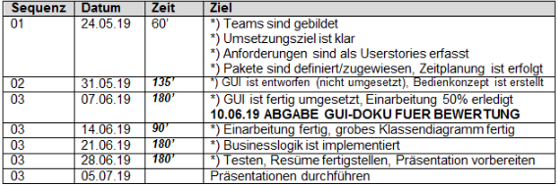

## Arbeitspakete

1. User Stories definieren
2. GUI designen
3. Dokumentation erstellen
4. Erste Sachen Dokumentieren
5. GUI erstellen
6. Benutzerhandbuch schreiben
7. Backend erstellen
8. Backend dokumentieren
9. Letzter Schliss der Arbeit

# User Stories

1. Als User will ich über den Edit Tab einen Film hinzufügen können.
2. Als User will ich den hinzugefügten Film / Serie im Film / Serien-Tab sehen können.
3. Als User will ich den neusten hinzugefügten Film im Home-Menu gross sehen können.
4. Als User will ich auf einen Film klicken um genauere Informationen darüber zu erhalten.
5. Als User will ich auf den Source-Link klicken um den Film / Serie zu schauen.
6. Als User will ich auf den Trailer-Link klicken um den Trailer anzuschauen.
7. Als User will ich in einem selektierten Film oder Serie auf den Edit Button klicken um diesen zu Editieren.
8. Als User will ich nur Serien sehen, wenn ich im Serien-Tab bin.
9. Als User will ich nur Filme sehen, wenn ich im Filme-Tab bin.
10. Als User will ich im Home-Screen Filme und Serien sehen.
11. Als User will ich Scrollen können damit ich mehr Einträge auf einer Seite ersichtlich sind.

# GUI Design

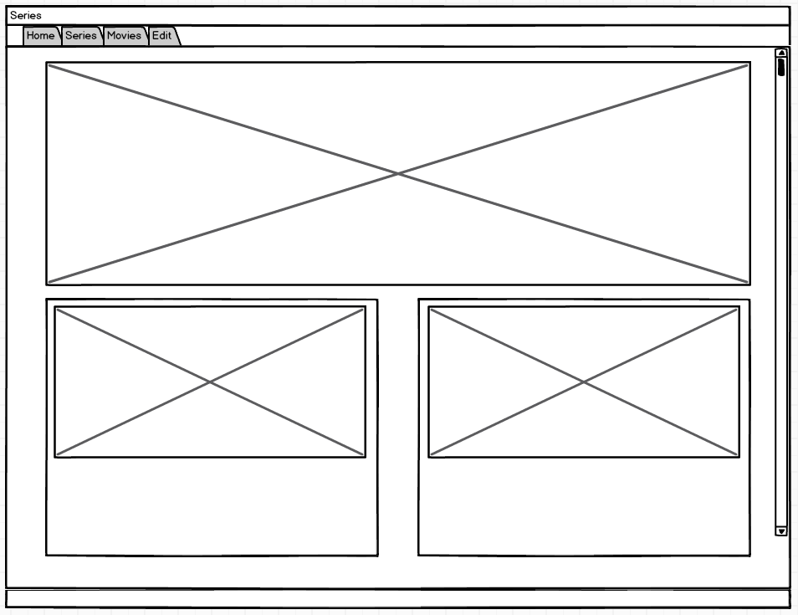

Dies ist der Home-Screen.

Auf diesem wird zuoberst eine New-Release dargestellt.

Unten werden Filme und Serien dargestellt.

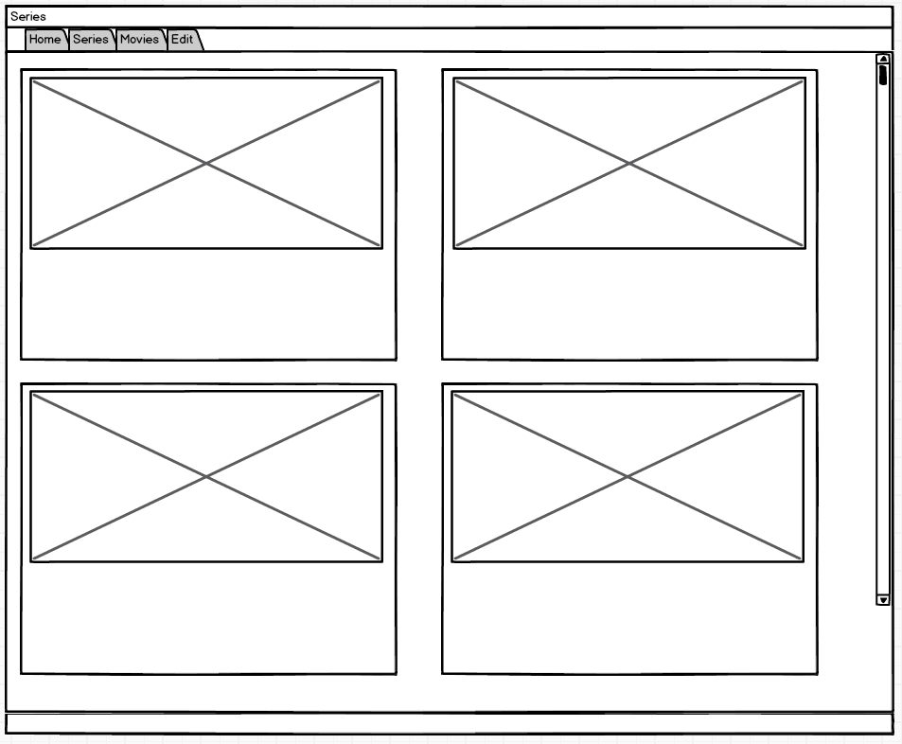

Dies ist der Series-Tab.

In diesem Screen werden einfach alle Serien die vorhanden sind dargestellt.

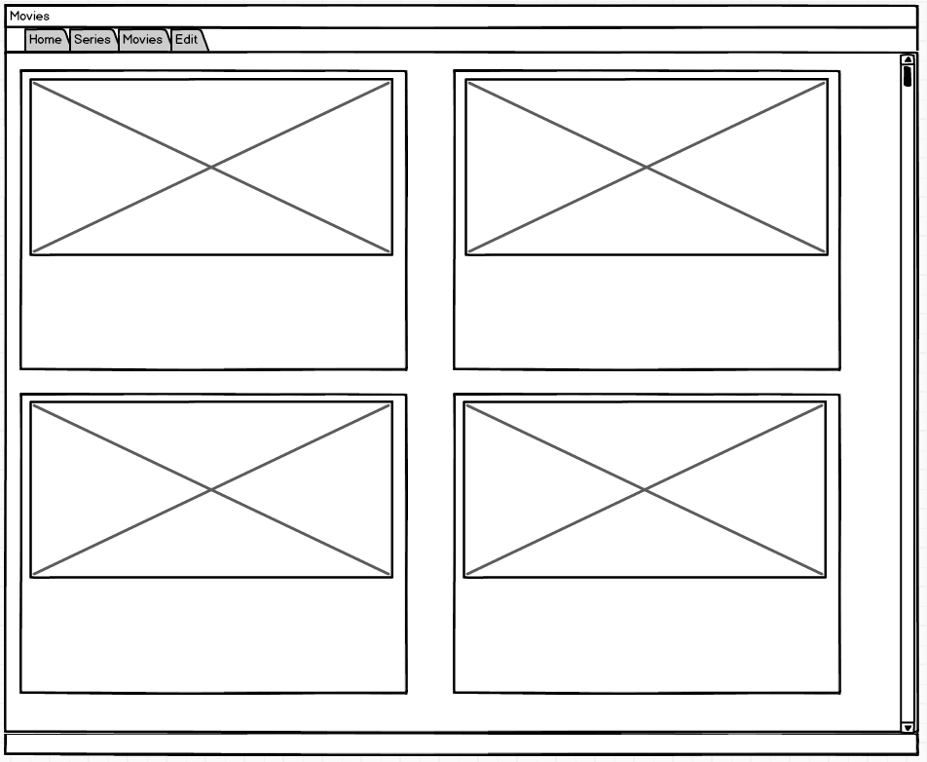

Dies ist der Movies-Tab.

In diesem Screen werden einfach alle Movies die vorhanden sind dargestellt.

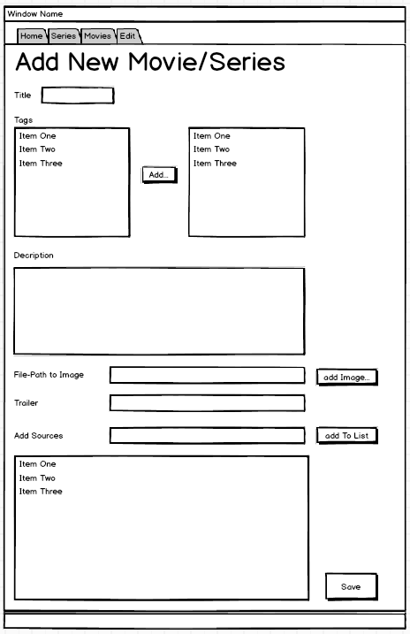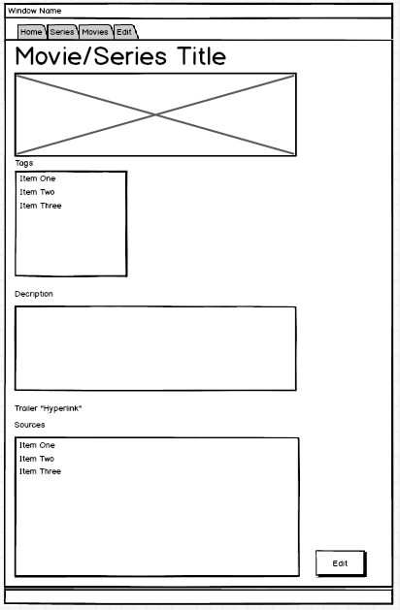

Dies ist der Edit-Tab.

Hier können Movies oder Filme erstellt werden um diese dann in dem anderen Tab darzustellen.

Der zweite ist die View um einen Film oder eine Serie darzustellen.

Hier sind alle nötigen Informationen zu jedem Eintrag ersichtlich.

# Benutzerhandbuch

Im Hauptfenster der Applikation soll zuoberst das Logo angezeigt werden. Anschliessend unterhalb dieses Logos das sich über die gesamte Breite des Fensters zieht, sollen weitere Einträge erscheinen. Dies Filme / Serien sollen in einer Box mit einer bestimmten Grösse angezeigt werden. Wenn das Fenster breiter gezogen wird, sollen mehr boxen auf einer Seite Platz haben, wenn es kleiner gezogen wird sollen weniger auf einer Breite dargestellt werden.

Auf der Startseite hat es zuoberst auch noch eine TabView. Diese soll aus Vier Tabs bestehen, Home, Serien, Filme und ein Tab um Einträge hinzuzufügen.

Der Serien und Filme Tab ist genau gleich aufgebaut. In beiden sind Einträge in einer Box mit bestimmter Breite und Höhe dargestellt. Genau gleich wie auf der Home-Seite kann das Fenster dann grösser gezogen werden um mehr Einträge auf einer Breite darzustellen. Wenn das Fenster kleiner gezogen wird, werden weniger Einträge auf einer Breite dargestellt.

Auf der Seite zum Hinzufügen von Elementen werden alle nötigen Informationen abgefragt. Alle diese die dann zum anzeigen des Filmes wichtig sind. Zuerst muss der Titel des Filmes eingetragen werden, dies kann mit einem normalen Textfeld gelöst werden. Anschliessend werden Tags dem Film oder der Serie hinzugefügt. Dies wird mit zwei Listboxen gemacht. In der einen sind alle bekannten Tags vorhanden, mit einem Knopf kann der ausgewählte Tag in die andere Listbox hinzugefügt werden. Auch durch Doppelklick auf einen Eintrag in der ersten Listbox kann ein Tag hinzugefügt werden. Anschliessen wird eine Beschreibung dem Film hinzugefügt. Diese wird einfach in eine TextBox geschrieben. Danach muss ein Filepath zum Bild angegeben werden. Dieses wird dann von diesem Pfad in die Applikation kopiert. Beim Trailer muss einfach der Link angegeben werden. Dieser kann dann in der Applikation per Knopfdruck im Browser aufgemacht werden. Die Sources sind dann der eigentliche Film oder Serie. Es können also mehrere Seiten angegeben werden auf der dieser Film oder diese Serie vorhanden ist. Es kann also sein das der Link von Netflix und von HDStreaming angegeben ist. Der User kann dann die Source aussuchen. Zuunterst sind noch zwei CheckBoxen, um auszusuchen ob es sich um einen Film oder eine Serie handelt.

Beim Home, Filme und Serien Tab soll noch ein Click-Ereignis hinzugefügt werden. Wenn auf einen Eintrag geklickt wird, wird dieser dann in einer neuen View Modal angezeigt. Alle wichtigen Informationen sind hier auf den ersten Blick ersichtlich. Dies sind die Infos die beim erstellen eingegeben werden. Zuoberst wird der Titel des Filmes oder der Serie angezeigt, anschliessen folgt gleich das Bild. Dann werden in einer Listbox alle ausgesuchten Tags angezeigt. Unter den Tags wird in einer Textblock die Beischreibung des Filmes angezeigt. Dann folgt ein Knopf mit dem ein Browser aufgemacht werden kann um den Trailer anzuschauen. Die Sources werden dann anschliessend wieder in einer Listbox dargestellt. Zuunterst ist ein Knopf der zum Editieren dieses Filmes oder dieser Serie benötigt werden kann. Wenn dieser Knopf betätigt wird erscheint erneut ein weiteres Fenster das dann zum editieren des Filmes benutzt werden kann.

Das Fenster zum Editieren ist fast gleich aufgebaut wie das hinzufügen von einem Film oder einer Serie. Der unterschied ist das dieses Fenster bereits mit Informationen aufgefüllt ist und diese einfach bearbeitet werden können. Ansonsten ist das Fenster gleich aufgebaut wie das Hinzufügen Fenster.

## Verhalten

Auf dem Home-, Filme- und Serien-Tab hat es ein WrapPanel. Dieses Verhaltet sich so, dass wenn das Fenster grösser gezogen wird werden mehr Elemente auf einer Linie dargestellt. Wenn das Fenster kleiner gezogen wird, werden weniger Elemente auf dem Screen angezeigt.

Jedes Fenster hat eine Mindestgrösse, sodass dieses nicht kleiner gezogen werden kann.